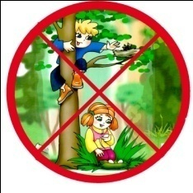**НЕ РАЗОРЯТЬ ПТИЧЬИ ГНЁЗДА**